親愛的會員朋友您好：

轉眼間，又是新的一年。社團法人臺北市新活力自立生活協會在各位會員朋友的支持下，先後舉辦各項活動、研討會，並開辦個人助理服務，積極參與各項權益爭取、公部門公聽會等，使得許多身心障礙者，藉由我們的活動、服務，可以參與社會，走出家門。然而，受到大環境不景氣影響，本會的補助單位「中華社會福利聯合勸募協會」補助經費大幅縮減，使得本年度的服務、會務難以擴展，因此希望各位會員朋友繼續支持我們，並踴躍捐款，幫助我們一同度過預算寒冬。
由於又到了新的一年，請尚未繳納99年度會費的會員朋友，儘速繳納會費，維護您的權益！今年會員大會，我們將準備營養便當，歡迎踴躍出席！！
請您準時出席，並請注意開會地點為：
臺北市非政府組織 (NGO) 會館
臺北市中正區青島東路八號1樓 / 近 捷運善導寺站
時間：100年2月26日（六）上午十一點 至 下午三點三十分
感謝您的支持與出席！！

社團法人臺北市新活力自立生活協會 敬致

隨函附上：
- 開會通知單
- 場地地圖
- 大會流程
- 會議議程
- 委託書
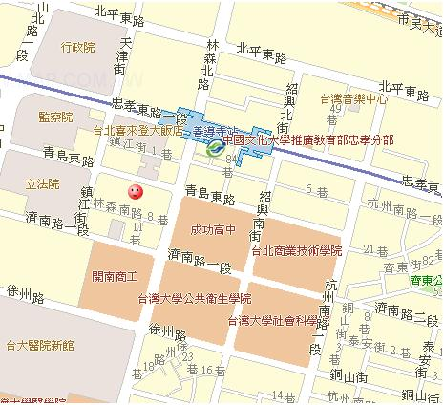
會員大會場地（紅點為場地）

社團法人台北市新活力自立生活協會
第二屆 第二次會員大會 暨
第二屆 第四次 理事、監事聯席會 開會通知單

會 址：台北市南港區昆陽街157巷9號1樓
聯絡人：莊棋銘
電 話：（02）2788-6455
傳 真：（02）2788-0093

受文者：一般會員、贊助會員等91人
出席者：會員等56人

發文日期：100年1月31日
發文字號：新活字第100003號
速別：速件
密等及解密條件：無

開會事由：召開社團法人台北市新活力自立生活協會「第二屆 第二次會員大會 暨 第二屆 第四次 理事、監事聯席會」

時 間：民國100年2月26日（星期六） 上午11時 至 下午 15 時30分
會議地點： 臺北市非政府組織 (NGO) 會館
臺北市中正區青島東路八號1樓 / 近 捷運善導寺站
電 話：（02）2788-6455
傳 真：（02）2788-0093
網 址：http://www.vitality.org.tw/
E – mail：info@vitality.org.tw
指導單位：臺北市政府社會局
主辦單位：社團法人台北市新活力自立生活協會
會議主席：廖俊智 理事長

正 本：臺北市政府社會局
副 本：77位一般會員、19位贊助會員
社團法人臺北市新活力自立生活協會
社團法人台北市新活力自立生活協會
第二屆 第二次會員大會議程

時 間 | 流 程
10:40~11:00 | 簽到
11:00 | 第二屆 第二次 會員大會開始
11:00~11:10 | 主席、來賓致詞
11:10~11:40 | 九十九年度工作報告暨財務報告
11:40~12:00 | 第二屆 第二次 會員大會討論提案
12:00~13:30 | 午餐交流
13:30 | 會員大會結束

第二屆 第四次理事、監事聯席會流程

時 間 | 流 程
13：30~13：40 | 簽到
13：40 | 第二屆 第四次 理事、監事聯席會開始
13：40~13：50 | 主席、來賓致詞
13：50~14：20 | 會務及財務報告
14：20~14：30 | 休息時間
14：30~15：20 | 第二屆 第四次 理事、監事聯席會討論提案
15：20~15：30 | 臨時動議
15：30 | 理事監事聯席會散會

第二屆 第四次 會員大會 提案與報告

(一)報告事項：九十九年度工作報告暨財務報告。
 (二)討論提案：
- 案由：通過一百年度工作計畫案。

- 案由：通過一百年度經費收支預算案。

(三) 臨時動議。

備註：相關資料我們將透過電子郵件方式，另外寄給各位會員朋友！
請大家事先參閱，會議現場亦備有手冊。
社團法人台北市新活力自立生活協會
（會員大會委託書）

本人因故不克出席本會「第二屆 第二次會員大會」，
茲委託本會會員 代表本人出席。

此 致
社團法人台北市新活力自立生活協會

委 託 人： （簽章）

受委託人： （簽章）

中 華 民 國 100年 月 日

注意事項：一、每一會員僅能接受其他會員一人之委託。
二、請持本委託書於開會時向報到處報到。
三、本表僅供參考，會員若自行開具「委託書」亦屬有效。
四、會員大會不克出席者，煩請簽名回函本委託書至本會。
五、贊助會員可出席會員大會，但無行使投票、章程修改之權力，故無須填寫委託書。
六、無法出席者，請於會員大會召開前五日回寄、傳真委託書，方便我們統計出席人數。

